FICHE DE PRÉPARATION
Discipline : Arts  Sous discipline : Musique — chant et percussion  Thème : Écouter, chanter, accompagner  Titre : Chanter un chant régional avec pulsation et nuances  Objectif spécifique : Écouter un extrait ou un chant, identifier tempo, rythme, durée et intensité, puis chanter et accompagner avec des percussions simples en respectant les éléments de base musicale.  Documentation : PE T9.pdf, Musique, p. imprimée 237-239 ; FRP_3eme_ARTS.pdf, composante Musique ; tutoriels vidéo en fin de pratique.  Support et matériel : Chant régional ou extrait choisi, support sonore ou voix de l’enseignant, percussions simples ou objets sonores, espace pour chanter ensemble, fiche d’écoute. | Date : _______  Classe : T9  Séance n° : Pilote musique/chant  Durée : 120 min

A. Ce que l’enseignant doit comprendre
- L’audio de cette séance est une consigne parlée, pas un modèle chanté. Le modèle musical doit être fourni par l’enseignant, un élève compétent ou un support sonore.
- On apprend d’abord par écoute : tempo, rythme, durée des sons, silences, intensité. Ensuite on reproduit par petites phrases.
- La pulsation aide à chanter ensemble. Les nuances fort/doux et long/court donnent de la vie à l’interprétation.

B. Ce qu’il faut préparer
- Un chant traditionnel malagasy ou un extrait adapté à la classe, choisi selon la région.
- Support sonore, téléphone/haut-parleur si disponible, ou voix de l’enseignant.
- Percussions simples : tambour, triangle, caisse, objets sonores, percussions corporelles.
- Fiche d’écoute : tempo, rythme, durée, intensité, nuance ; espace pour chanter debout ou assis.

C. Déroulement de la leçon
Étapes et Durée | Déroulement de la leçon |  | Technique et Stratégie | Support et Matériel | Observation
Étapes et Durée | Enseignant | Apprenants | Technique et Stratégie | Support et Matériel | Observation
I. Révision  (10 min) | Qu’est-ce qu’un tempo lent ou rapide ?  Comment garder une pulsation ensemble ? | R.A. : Lent : moins de pulsations par minute ; rapide : plus.  R.A. : En comptant ou en frappant régulièrement. | Questions orales | —
II. NOUVELLE LEÇON (95 min)
1. Mise en situation | Faire écouter un court extrait ou chanter une phrase.  « Qu’avez-vous entendu : tempo, rythme, sons longs/courts, fort/doux ? » | R.A. : Un tempo, un rythme, des sons longs ou courts, des silences, une intensité. | Écoute active | Support sonore ou voix
2. Présentation | « Aujourd’hui : Chanter un chant régional avec pulsation et nuances. Vous allez écouter, compter, dire les paroles en rythme, chanter, accompagner. » | Les élèves écoutent. | Annonce orale | Tableau noir
3. Observation / écoute | « Écoutez sans chanter. Identifiez le tempo, le rythme, la durée, l’intensité. »  Montrer la carte d’écoute. | Les élèves écoutent et répondent. | Observation auditive  Démarche d’appréciation | Carte d’écoute
4. Analyse / démonstration | Faire frapper la pulsation : binaire 1-2, ternaire 1-2-3.  Dire les paroles en rythme, puis chanter phrase par phrase.  Ajouter une percussion et des nuances. | R.A. : Binaire : 1-2 ; ternaire : 1-2-3.  Les élèves répètent, mémorisent, ajustent. | Démonstration  Démarche d’interprétation | Percussions, fiche rythme
5. Synthèse | « Donc : écouter, compter, dire en rythme, chanter par phrases, accompagner, respecter les nuances, présenter. » | Les élèves écoutent. | Synthèse orale | Tableau noir
6. Application — Pratique | Consigne : chante le chant appris avec pulsation ; puis transfère la méthode sur un autre couplet ou un autre rythme. | Production attendue : chant collectif ou solo court, pulsation stable, nuances respectées. | Travail collectif puis binôme | Percussions, support sonore
III. Évaluation  (15 min) | « Chante une phrase ou joue la pulsation. Dis si le tempo était lent ou rapide, si les sons étaient longs ou courts. »  Observer avec la grille E. | R.A. : L’élève garde la pulsation et respecte une nuance. | Production pratique  Appréciation orale | Chant, percussion, grille E

D. Erreurs fréquentes et aides immédiates
Erreur fréquente | Attendu | Aide simple pour l’enseignant
✗ Chanter sans écouter le modèle | ✔️ Écouter puis répéter | Faire écouter une phrase courte avant de la faire répéter.
✗ Accélérer ou ralentir sans contrôle | ✔️ Pulsation stable | Faire compter ou frapper la pulsation par un petit groupe.
✗ Crier au lieu de chanter fort | ✔️ Intensité forte mais contrôlée | Comparer fort/doux avec la main : lever/baisser sans crier.
✗ Ignorer les silences | ✔️ Silence = arrêt volontaire | Faire un geste d’arrêt pour marquer le silence.

E. Évaluation de la production
Critère | Ce que l’enseignant observe | Niveau
Écoute | L’élève identifie au moins deux éléments : tempo, rythme, durée, intensité. | Acquis / En cours / À revoir
Pulsation | La pulsation est régulière pendant le chant ou l’accompagnement. | Acquis / En cours / À revoir
Paroles / mélodie | Les paroles sont dites en rythme ; la phrase chantée est mémorisée. | Acquis / En cours / À revoir
Nuances | Une opposition fort/doux ou long/court est respectée. | Acquis / En cours / À revoir
Ensemble | L’élève écoute les autres et ajuste son départ / sa fin. | Acquis / En cours / À revoir
Présentation | L’élève explique une réussite et une amélioration. | Acquis / En cours / À revoir
Pas de note chiffrée dans la fiche. L’évaluation sert à observer, encourager et faire ajuster.

LEÇON
Chanter un chant régional avec pulsation et nuances
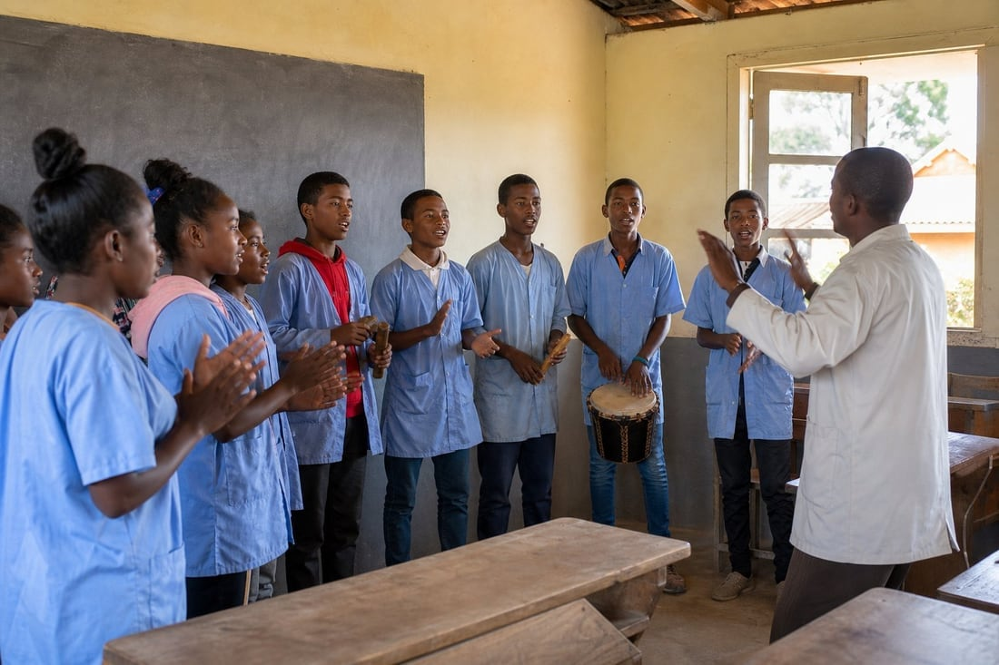
En classe : chanter ensemble et accompagner avec des percussions simples.
La musique s’apprend d’abord par l’écoute. On repère le tempo, le rythme, les sons longs et courts, les silences, l’intensité. Ensuite on chante phrase par phrase et on accompagne avec des percussions simples.
Audio de consigne : écouter avant de commencer, ou pendant que les élèves préparent le matériel.
Écouter / télécharger l’audio MP3 de la séance

QR code vers l’audio.

1. Écoute active : que faut-il remarquer ?
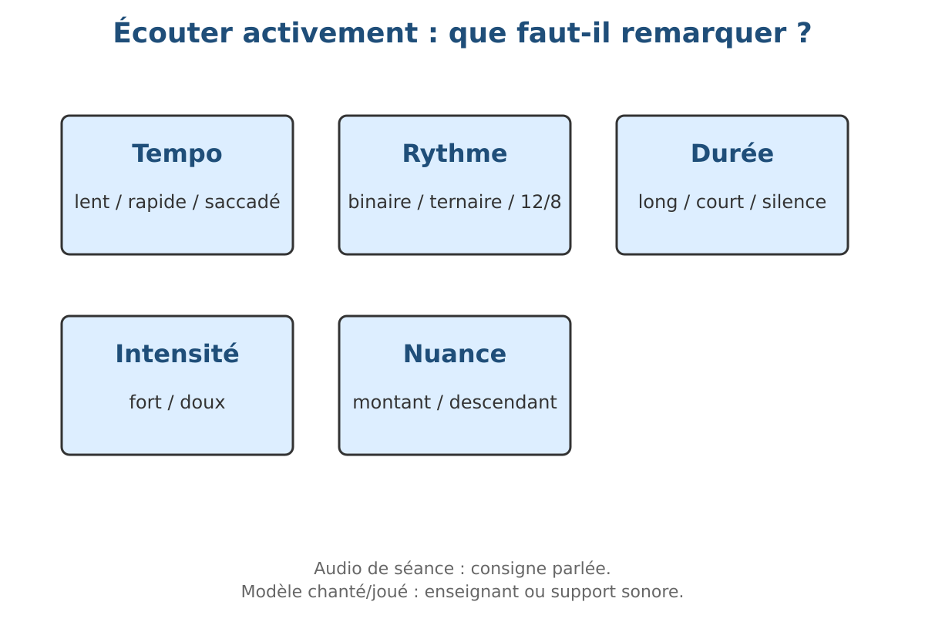
Carte d’écoute : tempo, rythme, durée, intensité, nuance.
Phrase clé : « Écoutez sans chanter : le tempo est-il lent ou rapide ? Les sons sont-ils longs ou courts ? »
- Tempo : lent, rapide, saccadé.
- Rythme : binaire, ternaire, 12/8, mixte.
- Durée : son long, son court, silence.
- Intensité : fort, doux.
- Nuance : montant ou descendant.

2. Préparer le rythme : compter, frapper, écouter
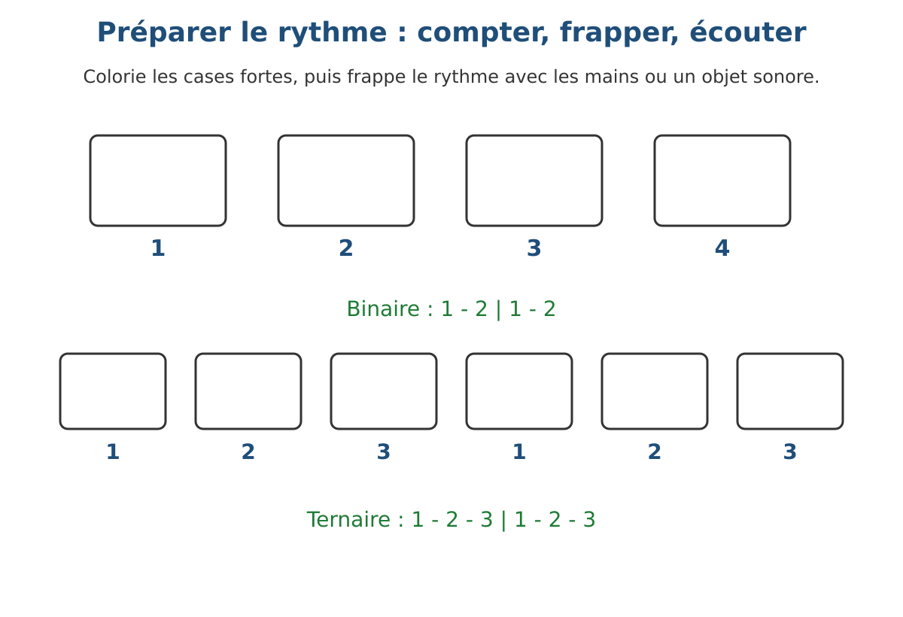
Cases à compléter / frapper : binaire et ternaire.
Phrase clé : « Frappe la pulsation : un, deux ; puis un, deux, trois. »
Consigne élève : colorie les cases fortes, puis frappe le rythme avec les mains ou un objet sonore. Garde une pulsation régulière.
Vocabulaire : pulsation, tempo, rythme binaire, rythme ternaire, silence, intensité. L’enseignant ou le support sonore fournit le modèle chanté/joué.

3. Le chant et l’accompagnement
a. Écouter le modèle et identifier les éléments
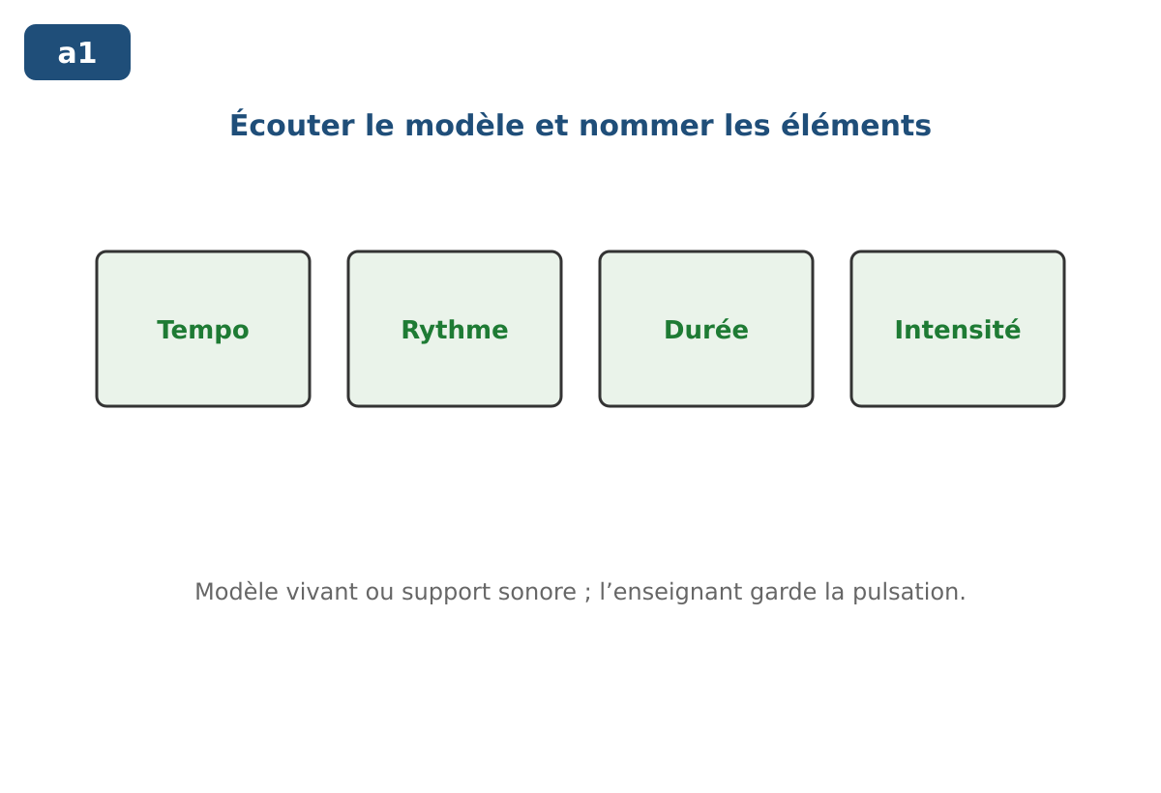
Écouter et nommer les éléments de base musicale.
On écoute une première fois sans chanter. On nomme le tempo, le rythme, les sons longs/courts, l’intensité. On réécoute pour vérifier.
Phrase clé : « Écoute d’abord, chante ensuite. »
b. Dire les paroles en rythme
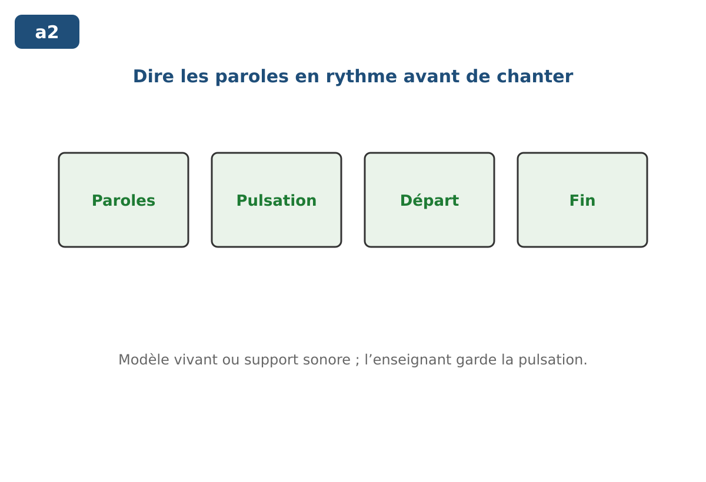
Paroles dites sur la pulsation.
On dit les paroles en rythme avant de chanter. Cela aide à placer les syllabes et à mémoriser le départ et la fin.
Phrase clé : « Dis les paroles en rythme avant de les chanter. »
c. Chanter phrase par phrase
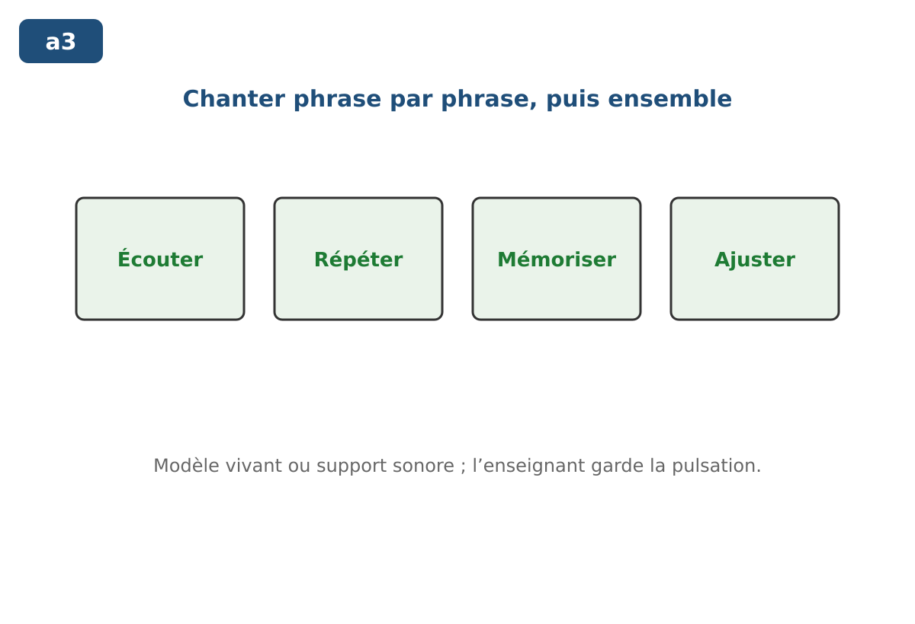
Écouter, répéter, mémoriser, ajuster.
L’enseignant chante une phrase, les élèves répètent. On assemble deux phrases, puis le couplet. On corrige sans se moquer.
Phrase clé : « Une phrase à la fois, puis ensemble. »
d. Accompagner avec percussion et nuances
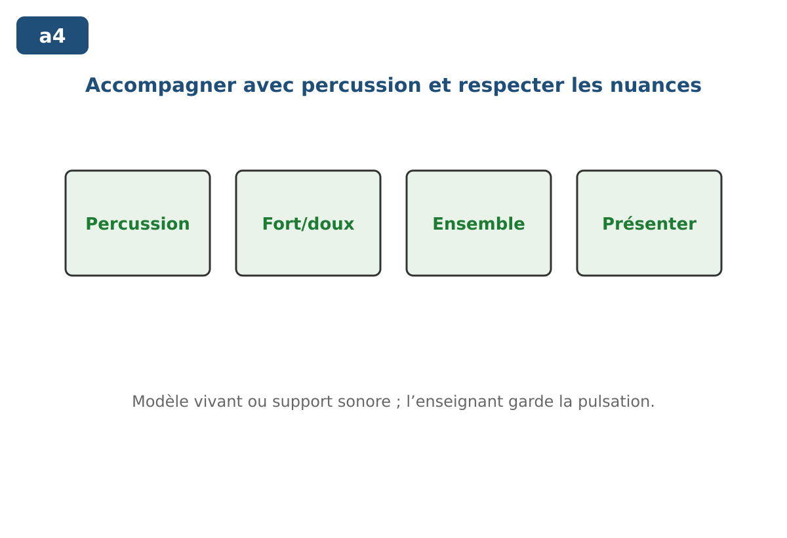
Percussion simple, fort/doux, ensemble.
Un groupe garde la pulsation avec percussion ou frappes. Un autre chante. On essaie fort/doux, long/court, puis on présente.
Phrase clé : « Accompagne sans couvrir le chant. »

PRATIQUE
Pratiquer ceci : un autre couplet ou un autre rythme
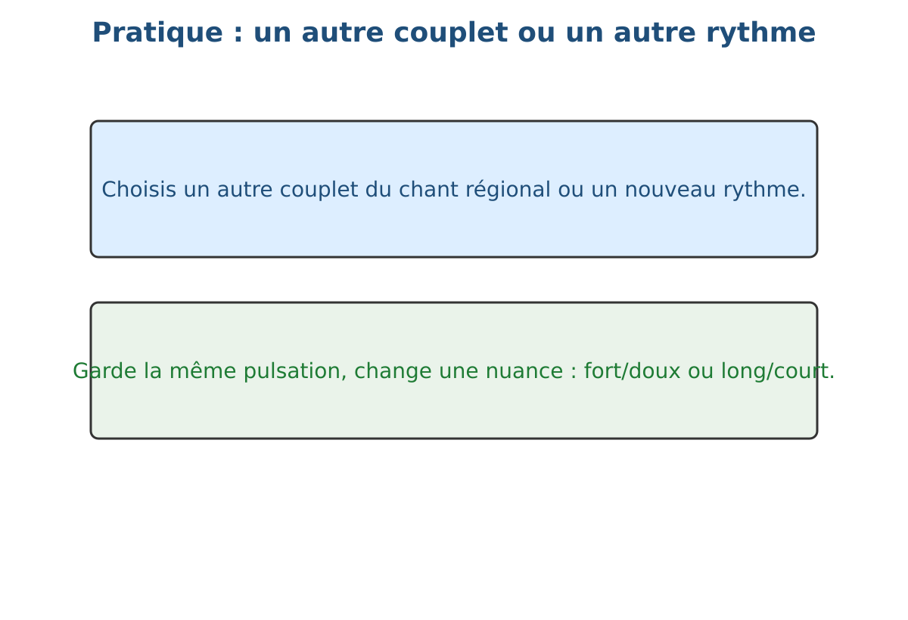
Transfert : autre couplet, autre rythme, même méthode.
Consigne : choisis un autre couplet du chant régional ou un nouveau rythme. Garde la même pulsation, change une nuance, puis présente ta production à un pair.
- Écoute : identifie tempo, rythme, durée, intensité.
- Pulsation : compte ou frappe régulièrement.
- Chant / jeu : phrase par phrase, puis ensemble.
- Présentation : explique une réussite et une amélioration.
Type de sujet d’examen : sujet pratique d’interprétation musicale. L’écrit sert seulement à nommer les éléments entendus.

Tutoriels vidéo YouTube
À visionner avant la classe pour préparer la démonstration, ou à montrer par courts extraits pendant la séance. Les vidéos ne remplacent pas la démonstration de l’enseignant.
 Comprendre les rythmes binaires et ternaires
Revoir la différence entre pulsation binaire et ternaire.
https://www.youtube.com/watch?v=IaVNharOE9I
Tuto solfège — ternaire et binaire
Voir une explication simple pour élèves débutants.
https://www.youtube.com/watch?v=CDdCcS3S1zA

Courte trace élève
Pour chanter et accompagner, j’écoute le modèle. Je repère tempo, rythme, durée, intensité. Je frappe la pulsation. Je dis les paroles en rythme. Je chante phrase par phrase. J’accompagne sans couvrir. Je respecte les nuances. Je présente et j’ajuste.

